Додаток 4
до рішення виконавчого комітету
Южноукраїнської міської ради
від « _12__ » __04___2023 № _90__

ПАМ’ЯТКА З ЕВАКУАЦІЇ

З отриманням інформації про початок евакуації:

ЗБЕРІТЬ ДОКУМЕНТИ: паспорт, свідоцтво про шлюб, свідоцтво про народження дітей (до 14 років), пенсійне посвідчення, інші необхідні Вам документи. Загорніть їх у водонепроникну плівку.

ЗБЕРІТЬ У ВАЛІЗУ (РЮКЗАК) РЕЧІ: одяг по сезону, светр, теплі шкарпетки, змінну білизну, туалетні приналежності, цінності, гроші, банківські картки, продукти харчування та воду на 3 доби.

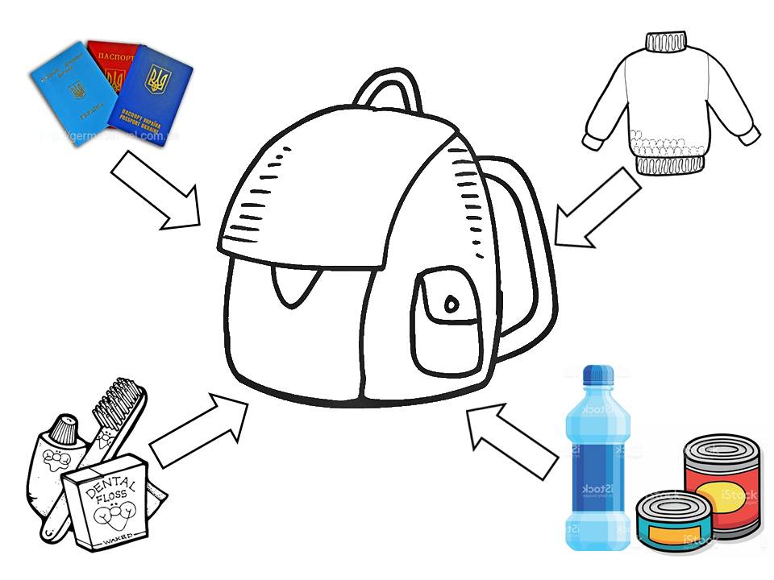
 Пам’ятайте, що Вашу валізу Ви будете нести самі.

ПРИКРІПІТЬ до одягу дітей до 2 років або покладіть у кишеню дитині картку з її ім’ям та адресними даними.

НЕ ЗАБУДЬТЕ перед тим, як залишити приміщення: зачинити вікна, вимкнути газ, воду, електрику.

Місце видачі засобів індивідуального захисту і стабільного йоду:
ЗПЕ № , м.Южноукраїнськ, (адреса)

При оголошенні евакуації, Ваш збірний пункт евакуації:

ЗПЕ № , м.Южноукраїнськ, (адреса)

Ваш проміжний пункт евакуації:
с. Мигія, Первомайський район, Миколаївська область

Ваш приймальний пункт евакуації:
м.Первомайськ, Миколаївська область.

____________

